USKLIČNIK
DOPUNI REČENICE !!

ZOVEM SE __________________.
STOJIM NA KRAJU
_________________REČENICE.
UVIJEK NEŠTO ______________
ILI _____________________.

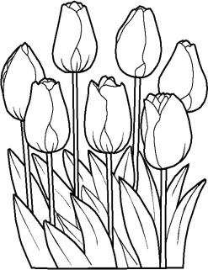
OBOJI SLIKE I NAPIŠI PO JEDNU USKLIČNU REČENICU O SVAKOJ SLICI !!
_________________________________________
_________________________________________
_________________________________________






